广东以色列理工学院自习中心家具采购项目招标文件

- 总体要求
- 本项目最高限价为人民币18.7万元，投标总价不得超出最高限价，否则视为无效投标。
- 投标人须对以本项目为单位的货物及服务进行整体响应，任何只对其中一部分内容进行的响应都被视为无效投标。
- 投标总报价包括完成本项目的成本、利润、运费、税金等全部费用。投标人所投产品及材料应是原厂原装、全新的，并符合下列要求：国家标准、行业标准以及该产品的出厂标准。
- 投标人应对投标产品列明其品牌、型号、制造商名称、产地、技术参数、功能介绍和使用说明。
- 伴随服务（费用包含在投标总价内）：全部产品的技术设计、运输、安装调试、人员培训、售后服务、含税等费用。
- 凡标有“★”号的为实质性条款，投标人如有任何一条没有响应或负偏离，将按无效投标处理。
- 投标人所提供的设备必须是未使用过的全新产品，投标人需随设备装箱提供制造厂的产品检验/检测报告、产品合格证书、质量保证书和保修书等证明文件。
- 投标人须在投标文件中填写《技术条款响应表》，当投标文件中技术参数与招标文件中技术参数有偏离时，须在“偏离”栏内如实注明是“正偏离”或“负偏离”，“正偏离”指投标产品的技术参数优于招标文件中要求，“负偏离”指投标产品的技术参数低于招标文件中要求。
- 属于环境标志产品的，优先采购国家财政部和国家环境保护部公布的最新《环境标志产品政府采购清单》所列产品。

第一章 用户需求书

一、产品清单
 | 产品图 |  | 颜色 | 数量 | 单位 | 规格mm | 材质
1 | 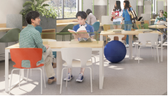  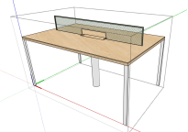 | 学习桌 | 白色桌腿，木色桌面 | 4 | 张 | 1600*1000*740 | 1.采用冷轧钢管架，表面白色防锈静电喷涂处理，桌下中间带圆柱形支撑具备走线功能，每张桌子带4个五孔插座。桌面中间带网状隔板；  2.桌面为≥25mm木纹E0级多层免漆耐磨环保板。  3.具体颜色及尺寸细节需按设计师最终确认为准。
2 | 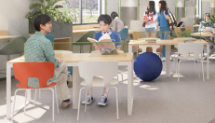  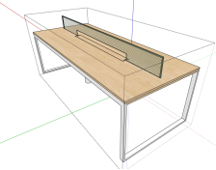 | 学习桌 | 白色桌腿，木色桌面 | 1 | 张 | 1600*1000*740 | 1.采用冷轧钢管架，表面白色防锈静电喷涂处理，桌下中间带圆柱形支撑具备走线功能，每张桌子带4个五孔插座。桌面中间带网状隔板；  2.桌面为≥25mm木纹E0级多层免漆耐磨环保板。  3.具体颜色及尺寸细节需按设计师最终确认为准。
 |  |  |  | 1 | 张 | 2400*1000*740
 |  |  |  | 2 | 张 | 2700*1000*740
3 | 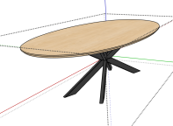 | 椭圆形桌 | 深灰色桌腿，木色桌面 | 1 | 张 | 2050*1300*740 | 1.采用冷轧钢管架，表面深灰色防锈静电喷涂处理；  2.椭圆形桌面，桌面为≥25mm木纹E0级多层免漆耐磨环保板。  具体颜色及尺寸细节需按设计师最终确认为准。
4 | 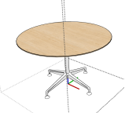 | 圆桌 | 白色桌腿，木色桌面 | 4 | 张 | 直径1200*740 | 1.采用十字形底脚冷轧钢管架，表面白色防锈静电喷涂处理；  2.桌面为≥25mm木纹E0级多层免漆耐磨环保板。  3.具体颜色及尺寸细节需按设计师最终确认为准。
5 | 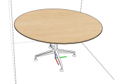 | 圆桌 | 白色桌腿，木色桌面 | 1 | 张 | 直径1500*740 | 1.采用十字形底脚冷轧钢管架，表面白色防锈静电喷涂处理；  2.桌面为≥25mm木纹E0级多层免漆耐磨环保板。  3.具体颜色及尺寸细节需按设计师最终确认为准。
6 | 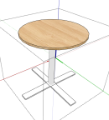 | 圆桌 | 白色桌腿，木色桌面 | 5 | 张 | 直径700*740 | 1.采用十字形底脚冷轧钢管架，表面白色防锈静电喷涂处理；  2.桌面为≥25mm木纹E0级多层免漆耐磨环保板。  3.具体颜色及尺寸细节需按设计师最终确认为准。
7 | 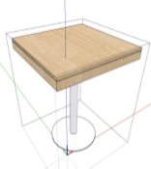 | 方桌 | 白色桌腿，木色桌面 | 12 | 张 | 750*750*740 | 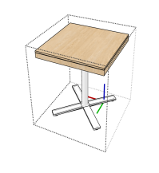  1.采用圆形底盘冷轧钢管架，表面白色防锈静电喷涂处理；  2.桌面为≥25mm木纹E0级多层免漆耐磨环保板。  3.具体颜色及尺寸细节需按设计师最终确认为准。
7 |  | 方桌 | 白色桌腿，木色桌面 | 8 | 张 | 750*750*740 | 1.采用十字形底脚冷轧钢管架，表面白色防锈静电喷涂处理；  2.桌面为≥25mm木纹E0级多层免漆耐磨环保板。  3.具体颜色及尺寸细节需按设计师最终确认为准。
8 | 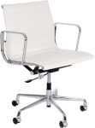 | 带轮转椅 | 灰色 | 13 | 张 | 660*660*870 | 1.优质环保PU西皮饰面、高弹力海绵加牛筋布；  2.铝合金抛光电镀边条、扶手，单功能钢珠底盘，带原位锁定功能  3.330铝合金五星脚，万向尼龙轮。  4.坐感舒适，承重不小于150KG需符合人体工学设计。  5.具体颜色及尺寸细节需按设计师最终确认为准。
9 | 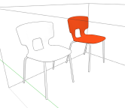  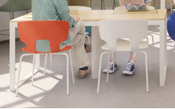 | 椅子 | 白色椅面，白色桌腿 | 32 | 张 | 480*500*830 | 椅座连体全新工程聚丙PP材质，椅架采用直径19mm圆管，表面白色防锈静电喷涂。坐感舒适，承重不小于150KG需符合人体工学设计。  具体颜色及尺寸细节需按设计师最终确认为准。
9 |  | 椅子 | 深橘色椅面，白色桌腿 | 5 | 张 | 480*500*830
10 | 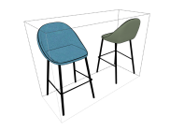 | 吧台椅 | 橄榄绿椅面，黑色椅腿 | 3 | 张 | 配套吧台椅，吧台高900mm | 1.座板采用实木多层板高弹高密度海海绵，优质绒布；  2.直径19mm壁厚1.5mm冷轧钢管焊接成型，表面防锈静电喷涂处理。  3.坐感舒适，承重不小于150KG需符合人体工学设计。  4.具体颜色及尺寸细节需按设计师最终确认为准。
10 |  | 吧台椅 | 亮蓝色椅面，黑色椅腿 | 6 | 张 | 配套吧台椅，吧台高900mm
11 | 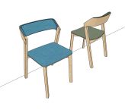 | 椅子 | 橄榄绿 | 11 | 张 | 580*520*780 | 1.优质白蜡实木架，高弹海绵，优质绒布。坐感舒适，承重不小于150KG需符合人体工学设计。  2.具体颜色及尺寸细节需按设计师最终确认为准。
11 |  | 椅子 | 亮蓝色 | 17 | 张 | 580*520*780
12 | 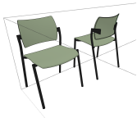 | 椅子 | 橄榄绿椅面，黑色椅腿 | 6 | 张 | 460*510*800 | 1.优质白蜡实木架，高弹海绵，优质绒布。坐感舒适，承重不小于150KG需符合人体工学设计。  2.具体颜色及尺寸细节需按设计师最终确认为准。
13 | 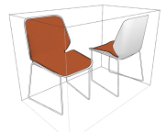 | 椅子 | 铁锈色椅面，白色椅腿 | 14 | 张 | 460*450*800 | 1.采用冷轧钢管架，表面白色防锈静电喷涂处理，高密度海绵，优质绒布。坐感舒适，承重不小于150KG需符合人体工学设计。  2.具体颜色及尺寸细节需按设计师最终确认为准。
14 | 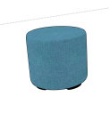 | 椅墩 | 亮蓝色 | 9 | 张 | 直径430*400 | 1.采用E0级实木多层板，高密度海绵，优质绒布  2.具体颜色及尺寸细节需按设计师最终确认为准。
15 | 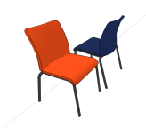 | 椅子 | 深橘色椅面，黑色桌腿 | 3 | 张 | 450*460*800 | 1.采用冷直径22壁厚1.4mm轧钢管架，表面黑色防锈静电喷涂处理，高密度海绵，优质PU皮。坐感舒适，承重不小于150KG需符合人体工学设计。  2.具体颜色及尺寸细节需按设计师最终确认为准。
15 |  | 椅子 | 深蓝色椅面，黑色桌腿 | 11 | 张 | 450*460*800
16 | 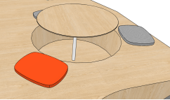 | 坐垫 | 浅灰 | 2 | 块 | 600*450*40 | 1.高密度海绵，优质绒布，具体颜色及尺寸细节需按设计师最终确认为准。
16 |  | 坐垫 | 橘色 | 1 | 块 | 600*450*40 | 1.高密度海绵，优质绒布，具体颜色及尺寸细节需按设计师最终确认为准。
16 |  | 坐垫 | 亮蓝色 | 2 | 块 | 600*450*40 | 1.高密度海绵，优质绒布，具体颜色及尺寸细节需按设计师最终确认为准。
17 | 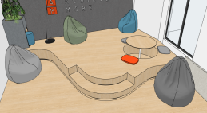 | 懒人沙发 | 浅灰 | 1 | 个 |  | 1.高弹发泡环保EPP填充粒，优质绒布，布料及颜色需与其他家具一致  2.具体颜色及尺寸细节需按设计师最终确认为准。
17 |  | 懒人沙发 | 深灰 | 1 | 个 |  | 1.高弹发泡环保EPP填充粒，优质绒布，布料及颜色需与其他家具一致  2.具体颜色及尺寸细节需按设计师最终确认为准。
17 |  | 懒人沙发 | 亮蓝 | 1 | 个 |  | 1.高弹发泡环保EPP填充粒，优质绒布，布料及颜色需与其他家具一致  2.具体颜色及尺寸细节需按设计师最终确认为准。
17 |  | 懒人沙发 | 橄榄绿 | 1 | 个 |  | 1.高弹发泡环保EPP填充粒，优质绒布，布料及颜色需与其他家具一致  2.具体颜色及尺寸细节需按设计师最终确认为准。
18 | 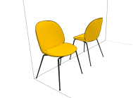 | 椅子 | 深芥末黄 | 3 | 张 | 460*440*800 | 1.表面优质绒布，坐感舒适，承重150KG符合人体工学设计。  脚架直径16管，1.8厚锥管，焊接组成，表面黑色静电喷涂处理。  2.具体颜色及尺寸细节需按设计师最终确认为准。
19 | 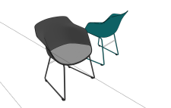 | 椅子 | 深灰色椅面，黑色椅腿 | 6 | 张 | 510*460*800 | 1.胶背采用全新PP加纤,一体注塑成型，整体视觉时尚简约。表面防水，易清洁，长久耐用。  2.脚架采用11mm实心钢筋 ，弓型结构，表面酸洗电镀或静电喷涂处理。整体稳固性高，整椅承重不小于150KG。  3.整椅坐感舒适，符合人体工学构造。  4.具体颜色及尺寸细节需按设计师最终确认为准。
19 |  | 椅子 | 深蓝绿色椅面，黑色椅腿 | 4 | 张 | 510*460*800
20 | 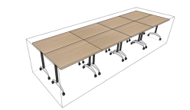 | 桌子 | 待定 | 8 | 张 | 1200*400*740 | 1.立柱：φ50mm优质圆型冷轧钢管，厚度1.2mm，  2.高温静电喷粉；横梁：φ45mm圆形冷轧钢管，厚度1.2mm,高温静电喷粉；底脚：铝合金承重支撑脚，厚度6.0mm，高温静电喷粉；3.脚轮：55mm直径PVC材质，万向带刹车轮。  4.台面板：采用优质E0级厚度≥25mm多层免漆耐磨环保板饰面。  5.功能：旋转开关调节控制，可以倾斜折叠桌面。  6.具体颜色及尺寸细节需按设计师最终确认为准。
21 | 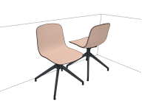 | 椅子 | 椅面三文鱼粉，椅腿黑色 | 4 | 张 | 500*500*800 | 1。座板采用全新pp塑料一体成型.  2.底部采用一体压铸成型铝合金固定脚。  3.坐感舒适，承重不小于150KG需符合人体工学设计。
22 | 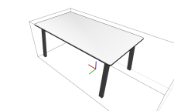 | 桌子 | 灰色桌面，黑色桌腿 | 1 | 张 | 1200*400*740 | 1.采用冷轧钢管架，表面黑色防锈静电喷涂处理。  2.E0级多层免漆耐磨环保板≥25mm灰色桌面。  3.具体颜色及尺寸细节需按设计师最终确认为准。
23 | 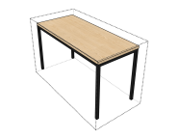  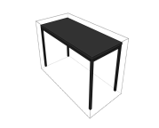 | 桌子 | 深灰色桌面，深灰色桌腿 | 1 | 张 | 1350*600*740 | 1.采用冷轧钢管架，表面深灰色防锈静电喷涂处理。  2.E0级多层免漆耐磨环保板≥25mm深灰色桌面。  3.具体颜色及尺寸细节需按设计师最终确认为准。
23 |  | 桌子 | 深灰色桌腿，木色桌面 | 1 | 张 | 1350*600*740 | 1.采用冷轧钢管架，表面深灰色防锈静电喷涂处理。  2.E0级多层免漆耐磨环保板≥25mm木纹桌面。  3.具体颜色及尺寸细节需按设计师最终确认为准。
24 | 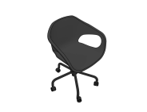 | 椅子 | 深灰色椅面，黑色椅腿 | 1 | 张 | 610*450*750 | 1.座板PP一体成型（背座扶手一体）  椅架采用锥形碳素钢管2.0MM厚，高级黑色户外防锈静电喷涂喷涂四脚椅架  2.坐感舒适，承重不小于150KG需符合人体工学设计。  3.具体颜色及尺寸细节需按设计师最终确认为准。
25 | 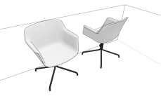  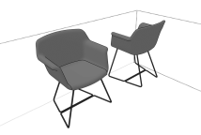 | 椅子 | 深灰色椅面，黑色椅腿 | 3 | 张 | 510*460*800 | 1.胶背采用全新PP加纤,一体注塑成型，整体视觉时尚简约。表面防水，易清洁，长久耐用。  2.脚架采用11mm实心钢筋 ，弓型结构，表面酸洗电镀或静电喷涂处理。整体稳固性高，整椅承重不小于150KG。  3.整椅坐感舒适，符合人体工学构造.  4.具体颜色及尺寸细节需按设计师最终确认为准。
25 |  | 椅子 | 浅灰色椅面，黑色椅腿 | 3 | 张 | 540*460*780 | 1.胶背采用全新PP加纤,一体注塑成型，整体视觉时尚简约。表面防水，易清洁，长久耐用。  2.脚架金属四脚休闲款，表面流水线静电喷粉。  3.整体稳固性高，整椅承重不小于150KG。  4.整椅坐感舒适，符合人体工学构造。  5.具体颜色及尺寸细节需按设计师最终确认为准。
26 | 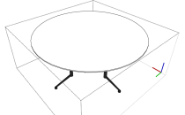 | 桌子 | 白色桌面，黑色桌腿 | 1 | 张 | 直径1750*740 | 1.采用冷轧钢管架，表面黑色防锈静电喷涂处理；  2.桌面采用E0级多层免漆耐磨环保板≥25mm白色桌面。  3.具体颜色及尺寸细节需按设计师最终确认为准。
27 | 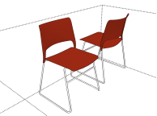 | 椅子 | 深红色椅面，白色椅腿 | 6 | 张 | 450*500*800 | 1.12mm实心钢筋  2.全新pp料，铁架表面电镀处理。  3.整体稳固性高，整椅承重不小于150KG。  整椅坐感舒适，符合人体工学构造.  4.具体颜色及尺寸细节需按设计师最终确认为准。
28 | 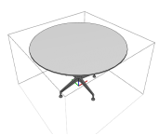 | 圆桌 | 浅灰色桌面，深灰色桌腿 | 1 | 张 | 直径1500*740 | 1.采用十字形底脚冷轧钢管架，表面深灰色防锈静电喷涂处理；  2.E0级多层免漆耐磨环保板≥25mm木纹桌面。  3.具体颜色及尺寸细节需按设计师最终确认为准。
29 | 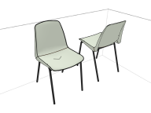 | 椅子 | 浅绿色椅面，黑色椅腿 | 5 | 张 | 510*480*800 | 1.椅身全新PP塑料一体成型。  2.椅架直径16壁厚2.0mm，表面黑色防锈静电喷涂处理。  3.整体稳固性高，整椅承重不小于150KG。  整椅坐感舒适，符合人体工学构造.  4.具体颜色及尺寸细节需按设计师最终确认为准。
30 | 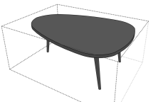 | 蛋形桌 | 深灰色桌面，深灰色桌腿 | 1 | 张 | 2000*1350*740 | 1.采用冷轧钢管架，表面深灰色防锈静电喷涂处理。  2.E0级多层免漆耐磨环保板≥25mm深灰桌面。  3.具体颜色及尺寸细节需按设计师最终确认为准。
31 |  | 圆桌 | 木色桌面，白色桌腿 | 1 | 张 | 直径1200*740 | 1.采用十字形底脚冷轧钢管架，表面白色防锈静电喷涂处理。  2.E0级多层免漆耐磨环保板≥25mm木纹桌面。  3.具体颜色及尺寸细节需按设计师最终确认为准。
32 | 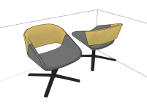 | 椅子 | 浅灰色拼芥末黄椅面，黑色椅腿 | 4 | 张 | 560*540*780 | 1。內部12厘实心冷拉钢筋+4*30扁铁折弯焊接结构.  2.海绵聚氨酯发泡定型海绵65密度,  优质布料.  3.脚铝合金一体压铸成型  4.整体稳固性高，整椅承重不小于150KG。  整椅坐感舒适，符合人体工学构造.  5.具体颜色及尺寸细节需按设计师最终确认为准。
33 | 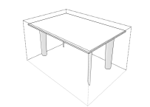 | 桌子 | 白色桌面，白色桌腿 | 2 | 张 | 1800*1200*740 | 1.采用冷轧钢管架，表面白色防锈静电喷涂处理。  2.多层免漆耐磨环保板≥25mm白色桌面。  3.具体颜色及尺寸细节需按设计师最终确认为准。
34 | 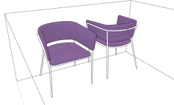 | 椅子 |  | 4 | 张 | 500*560*780 | 1.背板內部采用12厘实木多层板高频热压弧形定型板.  2.海绵聚氨酯发泡定型海绵65密度,  优质布料.  3.椅架采用直径22壁厚1.8mm冷扎钢管焊接结构.表面防锈静电喷涂处理。  4.整体稳固性高，整椅承重不小于150KG。  整椅坐感舒适，符合人体工学构造.  5.具体颜色及尺寸细节需按设计师最终确认为准。
35 | 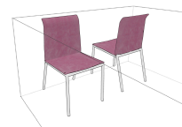 | 椅子 |  | 4 | 张 | 450*460*800 | 1.采用冷直径22壁厚1.4mm轧钢管架，表面黑色防锈静电喷涂处理，高密度海绵，优质绒布。  2.整体稳固性高，整椅承重不小于150KG。  整椅坐感舒适，符合人体工学构造.  3.具体颜色及尺寸细节需按设计师最终确认为准。
36 | 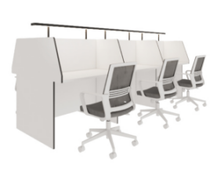 | 卡座（12 位/组） |  | 5 | 组 | 6180*1200*1200mm（对向共12个位） | 1、基材：E0级多层板，符合国际标准,经防潮、防虫、防腐处理，抗弯力强，不易变形，通过国际钉力测试标准； 顶板底板和层板25mm厚，其余16MM厚。  2、封边：封边应严密、平整、不允许有脱胶、表面有胶渍；  3、采用优质五金件。  4、桌脚采用优质冷轧钢管焊接成型，钢件表面经过酸洗、磷化、除油、除锈和高温热固性静电粉末喷涂工艺。  5、每卡位屏风配夹式台灯，桌面带过线孔成对靠内侧开，每组十二位插座线路需连接好，加装线槽固定于桌板下侧方。 (两个五孔插座带USD)
37 | 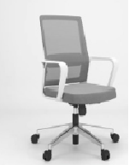 | 椅子 |  | 60 | 张 | 常规 | 1、椅背：灰白色PP+GF背架，升降腰靠；  2、腰靠：可调节腰靠；  3、扶手：PP连体固定扶手；  4、座垫：高回弹中软切割海绵；  5、底盘：中班蝴蝶底盘带原位锁定；  6、气杆：行程100mm沉口40mm三级气杆；  7、椅脚：340mmPP五星脚；  8、椅轮：50/25黑色PA轮。  9、承重≥150kg ，符合人体工学设计

二、检测报告提交

投标人需提供所采购产品符合国家检测标准的原材料检测报告。

投标人提供的检测报告须满足以下条件：2022年1月1日至投标截止时间止国家认可的第三方检测机构出具检验报告复印件加盖公章，注：须国家认可的第三方检测机构颁发的，检测报告封面须有CMA或CNAS标志，检测报告须为抽样检测或委托抽检，各项检测指标均显示为合格（包括甲醛释放量），受检人名称与投标人名称必须一致：
- 多层板板材：符合GB/39600-2021《人造板及其制品甲醛释放限量分级》甲醛释放量（气候箱法）≤0.05mg/m³
- 环保油漆：符合GB 18581-2020《木器涂料中有害物质限量》 标准所规定的要求。
- 环保胶：符合GB 18583-2008 《室内装饰装修材料胶粘剂中有害物质限量》 标准所规定的要求。

- 参考设计图

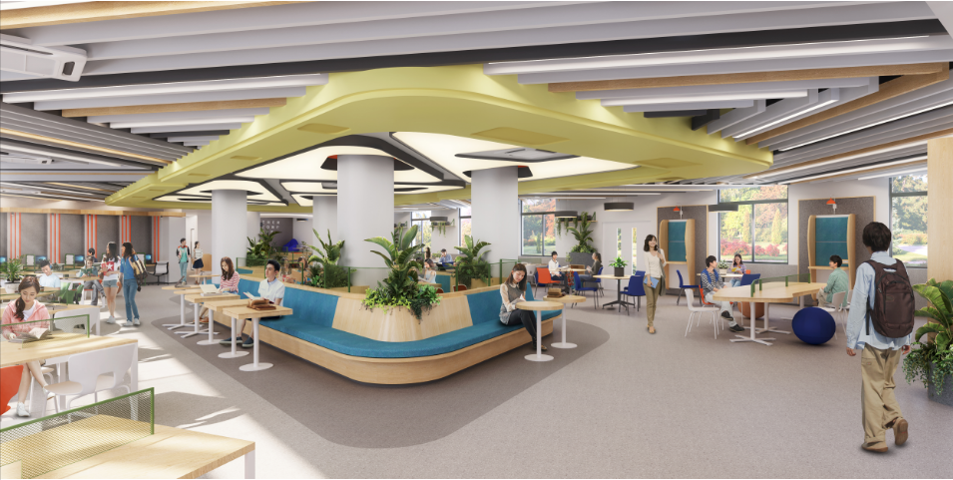

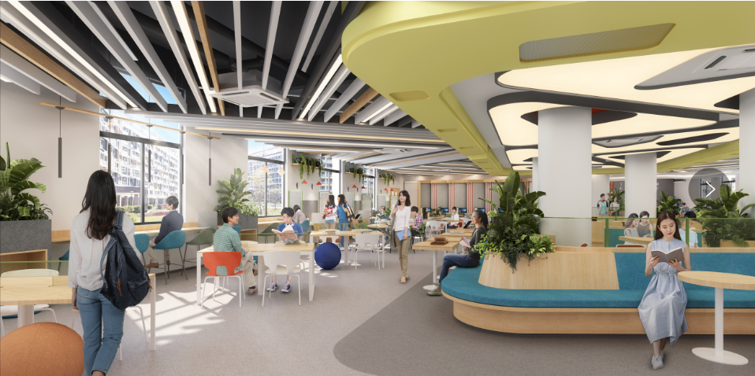

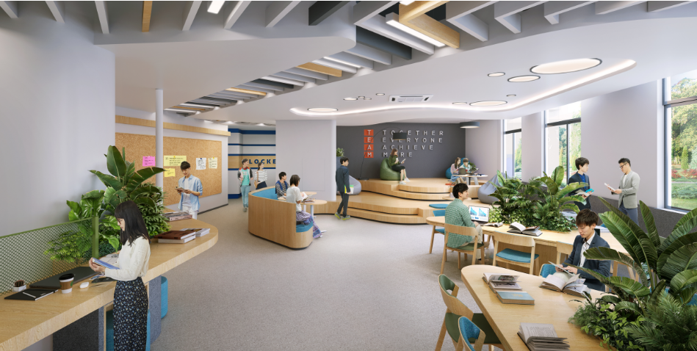
- 样品提交要求

（一） 所有投标人均需提交以下实物样品：参数详见需求清单
学习桌 1张  尺寸：1600*1000*740mm  颜色：木色桌面，白色桌腿 | 上图椅子 1张  尺寸：580*520*780mm  布料颜色：橄榄绿

（二）实物样品送达要求：
1、投标人需于2025年2月15日至16日将样品送到指定地点。联系人：周老师，联系电话：13682997502。
2、未提交实物样品的，将严重影响技术部分相关评分。
3、实物样品附带标签内容包括：项目名称、投标人名称、材质名称及规格及其他必要的信息。
（三）样品退回：
项目中标公告发布后五个工作日内，未中标的投标单位领回样品，逾期未领，则由相关部门负责处理，在此期间出现的丢失或损坏，采购人概不负任何责任。

五、其他要求
- 家具所有板材均为E0。
- 所有木制家具各项技术指标需符合GB/T3324-2017《木家具通用技术条件》规定的要求，其中甲醛释放量符合GB/39600-2021《人造板及其制品甲醛释放限量分级》甲醛释放量（气候箱法）≤0.05mg/m³。
- 所有钢制家具各项技术指标需符合GB/T 3325-2017《金属家具通用技术条件》。
中标后，中标人需提供家具材料色板给采购者挑选，并确认最终设计及配色（采购者可微调颜色及设计）。中标后中标人需提供所有桌子的详细设计图或实物图供采购者确认，如不符合采购者的要求，中标人需重新设计直至采购者确认后方可生产大货。带插座的家具，中标人需与采购人确认插座镶嵌位置，同时需负责接线并连通电源。
采购人有权在验收阶段抽样送检，如不符合要求，采购人有权拒绝验收。

六、商务要求
- 交货期及交货地点：
- 1.交货期：所有大货需在2025年3月15日前完成安装。
如中标人投标时响应此条款但实际交货时未能按期履约，甲方有权对中标人按合同约定处罚条款进行处罚或取消合同并追责中标人由此对采购人造成的损失。
- 交货地点：广东以色列理工学院内采购人指定地点。
（二）付款方式：
1）履约保证金：货物验收合格后，乙方支付甲方相当于中标金额的3% 作为货物履约保证金，人民币xx元（大写人民币 元整）。在保修期内，乙方按合同要求履行售后服务职责，若无质量及违约问题，在验收合格满3年后的10个工作日内甲方将履约保证金无息返还给乙方。
2) 项目合同签订后10个工作日内甲方支付乙方合同总金额的30％作为预付款；
3）货物送到指定地点完成安装并经验收合格后 10 个工作日内，甲方再一次性支付乙方合同总金额的70%；
4）乙方在合同款项支付前要提交支付申请及相应款项的发票。
（三）供货要求：
- 货物应为全新、表面无明显划痕的产品，并符合国家与行业标准、该产品的出厂标准；同时满足用户需求书中的数量及质量要求。
- 中标人提供的产品实物必须与投标时所报产品品牌、规格型号、制造商名称一致，否则采购人拒收所供产品。
- 同一种产品出现不合格的，则视该类产品为不合格，对不合格产品必须更换直至合格为止。
- 中标人需提供额外的常用配件。
（四）货物安装及调试：
1.中标人在签订合同后应对安装现场进行详细勘察，确保所供家具能安装到位。
2.中标人应按进度计划安排，确保家具能够在合同交货期内完成安装，并派出技术人员负责现场安装家具和调试工作。
3.在安装施工期间，中标人须严格遵守采购人的有关制度。
4.中标人必须按照相关规范要求安装作业，因未按规范要求作业造成的人员、财产的损失均由中标人负责，采购人可视情追究其法律责任。
5.现场堆放材料须按要求统一地点堆放，当天安装材料、工具、垃圾应及时清理，保证做到工完场清。
6.中标人应充分考虑现场的安装条件，安装现场工作和生活条件由中标人自行解决。

七、质保期及售后服务要求
★1、质保期： 5 年。自项目验收合格交付使用之日起开始计算，在质保期内，乙方须全额包安装、包正常使用、包维修、包更换或退换。质保期内，免费更换正常使用情况下损坏的零件及上门服务。产品保修期按厂家标准保修条款执行。保修期满后，提供终身有偿售后服务。
2、质保期内，如产品或零部件因非人为因素出现故障而造成短期停用时，则质保期和免费维修期相应顺延。如停用时间累计超过60天则质保期重新计算。
3、质保期内，上门、维修、更换配件以及退货的实际费用由乙方承担。
4、保修期内，家具的维护由乙方负责，乙方需在接到报修2小时内予以相应，48小时内完成维修，出现质量及技术故障问题，乙方需负责无偿保修，维修仍不能使用的应予以更换，若未能及时更换，乙方需先提供替代品供甲方使用，并承担由此引起的实际费用。

第二章 评分标准

一、评分项目的分值分配表
评分项目 | 价格部分 | 样品部分 | 总分
评审权重 | 60分 | 40分 | 100分

样品评分标准
投标样品 | 40分 | （1）外观部分：根据样品的外观设计、工艺的美观性比较（产品的尺寸段分合理，油漆表面的污迹、发粘、漏漆、流挂、变形、龟裂、破损等比较，布料、皮料表面的色污、油污、勾丝、跳针、缝线等比计较；金属管件的焊接、脱焊、虚焊、焊穿，喷塑、电镀等等）进行评审  样品的外观设计合理舒适、工艺先进得15分；  样品的外观设计较合理较舒适、工艺较先进得10分；  样品的外观设计不够合理不舒适、工艺不先进得2分；  （2）质量部分：根据样品的牢固性能、稳定情况、用力是否变形等比较；产品手感、木制材料；门、抽屉间距缝隙，线行流畅情况、五金配件等进行评审  家具质量可靠，手感好得15分；  家具质量较可靠，手感较好得10分；  家具质量不可靠，手感不好得2分；  （3）材质部分：根据样品的材质选料，用料及适用性情况进行评审  家具材质选料优越，适用性高得5分；  家具材质选料较优越，适用性较高得3分；  家具材质选料较差，适用性低得1分；  - 样品尺寸：根据样品的尺寸进行评审  家具尺寸符合清单要求得5分；  家具尺寸部分与清单要求不符得3分；  家具尺寸与清单要求完全不符得1分  根据投标人所提供的实物样品进行打分，本项须按招标文件中的要求的样品清单提供样品，不提供样品整项不得分。
注：各评委按规定的范围内进行量化打分，并统计总分。

附件: 合同模板

合同模板

合同编号：
签订日期：
甲方：
乙方：

甲、乙双方根据“ XXXX采购项目 ”的招标结果和招标文件的要求，经双方协商一致，达成此合同：
一、项目名称：
二、合同总金额及结算付款：
1、本项目合同总金额为中标价人民币xxxx元（大写人民币xxx元整）。
2、结算付款方式：甲乙双方间发生一切费用以人民币转账方式进行结算。
3、付款方式：
1）履约保证金：货物验收合格后，乙方支付甲方相当于中标金额的3% 作为货物履约保证金，人民币xx元（大写人民币 元整）。在保修期内，乙方按合同要求履行售后服务职责，若无质量及违约问题，在验收合格满3年后的10个工作日内甲方将履约保证金无息返还给乙方。
2) 项目合同签订后10个工作日内甲方支付乙方合同总金额的30％作为预付款；
3）货物送到指定地点完成安装并经验收合格后 10 个工作日内，甲方再一次性支付乙方合同总金额的70%；
4）乙方在合同款项支付前要提交支付申请及相应款项的发票。
三、项目清单及技术参数：详见附件清单
四、质保期：整个项目免费保修期为 xxx 年（含上门服务），自项目验收合格之日起计。
五、供货及安装调试： 年 月 日前完成全部货物的交货、安装及调试。
如中标人投标时响应交货期条款但实际交货未能按期履约，甲方有权对中标人按合同约定处罚 条款进行处罚直至取消合同并追责中标人由此对采购人造成的损失。
六、项目实施地点：
乙方需将所有货物以原包装运送至安装地点（广东以色列理工学院指定位置），由甲方、乙方验收人员现场检查包装后方可启封、调试。
七、质量要求和乙方对质量负责条件和期限：
1、乙方提供的所有货物均要求为全新、符合国家质量检测标准和招标文件的要求。制造商执行的货物制造、检验和验收的标准要达到国标及同等相关标准。
2、乙方向甲方提供优质咨询和技术支持以有效地解决技术难题，随时电话或书面解答系统使用方面的疑问，并根据需要派人到现场服务。
3、质保期内免费三包，处理因质量发生的故障，终身维护（不可抗拒因素除外，如火灾、地震等）。
4、不论质保期内外，乙方提供7*24小时免费技术支持和服务，出现质量问题时，乙方在接到故障电话通知后1小时内响应，2小时内派人员赶到现场并立即进行维修处理，12小时内处理完毕。若在12小时内仍未能有效解决，乙方须提供同档次的家具给甲方临时使用，费用由乙方承担。
5、保修期内货物的维护由甲方负责，出现质量及技术故障问题，由乙方负责无偿保修，经维修仍不能使用的应予以更换，并承担由此引起的实际费用。
八、知识产权：
乙方应保证其享有其提供货物在知识产权方面的权利，如果在甲方使用过程中一旦发生第三方指控时，应由乙方负责与第三方交涉，并承担由此产生的一切法律和 经济上的责任。如果在诉讼或仲裁中被认定构成侵权，程序或货物的使用被禁止，乙方应自行承担费用承担替换或修改程序，使之不再构成侵权，并在实质上用同样的质量进行同样的服务，并赔偿甲方由此所致的经济损失，任何知识产权纠纷与甲方无关。
九、项目验收：
项目具备验收条件，乙方向甲方提供完整资料和验收报告，甲方及时组织有关部门进行验收，并签署验收单。
十、违约责任：
1、乙方逾期交货或完成安装的，甲方在不影响本项目整体的情况下，可从合同未付款中按相应逾期部分货物金额的0.2%扣除违约金。超出15日，甲方有权单方解除合同。
2、乙方未经甲方同意，验收前擅自启封货物的原包装，甲方有权拒收货物，乙方应向甲方支付相应货物部分金额百分之5%的违约金。
3、乙方提供的所有货物必须是原装正品并与项目清单所列型号及技术标准相符；否则，乙方负责更换为符合本合同规定的货物，因此造成延误的，应按相应货物金额百分之5%支付违约金。
4、乙方项目质量不符合同规定标准的，甲方有权拒绝验收，乙方应向甲方支付相应货物金额5%的违约金。因此造成项目延误的，应按相应货物金额5%支付违约金。
5、乙方不得向他人转让中标项目，也不得将中标项目肢解后分别向他人转让。否则，甲方有权解除合同，并按合同价款百分之 5% 赔偿甲方损失。
6、甲方无正当理由拒收乙方货物的，乙方有权解除本合同，甲方应向乙方偿付合同款总值百分之 5% 的违约金。
十一、争议的解决
1、凡与本合同有关的一切争议，甲乙双方应首先通过友好协商解决，如经协商后仍不能达成协议时， 任何一方可以向法院提出诉讼。
2、 本合同的诉讼管辖为交货地法院或甲方所在地（合同未实际履行时）法院。
3、 在法院审理期间，除提交法院审理的事项外，合同其他部份仍应继续履行。
十二、其它
1、项目的质量问题发生争议，由汕头市质量技术监督局或其指定的技术单位进行质量鉴定。
2、乙方不得将本招标要求中的任何内容透露给第三方。
3、乙方不得向他人转让中标项目，也不得将中标项目肢解后分别向他人转让。乙方如违约，甲方有权终止合同，并依法追究乙方的违约责任。
十三、合同的组成文件
在执行本合同的过程中，所有经甲乙双方签署确认的文件（包括会议纪要、补充协议、合同修改书、中标通知书、投标文件、招标文件、往来信函及本合同之所有附件等）均为本合同的有效组成部分。
十四、本合同一式六份，由甲方、乙方各执三份，具有同等法律效力。
甲方： | 乙方：
地址： | 地址：
法定代表人： | 法定代表人：
委托代理人： | 委托代理人：
电话： | 电话：
传真： | 传真：
邮政编码： | 邮政编码：
开户银行： | 开户银行：
帐号： | 帐号：

附件：家具报价清单

